EKOSYSTÉMY A LITERATURA
Obsahový cíl:
- Žák uvede společné a rozdílné rysy čápa a lišky.
- Žák se seznámí se dvěma bajkami (Liška a čáp, Liška a vrána).
- Žák se seznámí s žánrem bajka, dokáže jeho rysy nalézt v konkrétní bajce.
- Žák hledá vysvětlení některých přísloví/ponaučení.
- Žák řadí text bajky chronologicky za sebou.
- Žák vypráví spolužákovi další bajku.

Jazykový cíl:
- Žák rozděluje rysy čápa a lišky podle toho, co mají společné a co rozdílné.
- Žák dle obrázku odhaduje obsah textu.
- Žák si doplňuje slovní zásobu k tématu.
- Na základě porozumění textu žák odpovídá na otázky.
- Žák přiřazuje vlastnosti lidí ke zvířatům.
- Žák doplňuje do vět slova.
- Žák odhaduje ponaučení plynoucí z bajky dle jejího názvu.
- Žák řadí text bajky chronologicky za sebou.

Slovní zásoba:
Liška, čáp, vrána, bajka, oplatit, zahanbený, úzké hrdlo, mělký talíř, miska, hrneček, sklenička, polévka, lidské vlastnosti, ponaučení, alegorie, hebký, lichotit, oblíbený, beránek, jehně, želva, lev, myš, včela, sova, ovce, blecha, pes, osel, šnek

Jazykové struktury:
Je to zvíře/obratlovec/savec/pták, má zobák/peří/křídla/čumák/ocas/4 nebo 2 dlouhé nohy/srst/velké uši, uši nemá vidět, je černobílý/rezavá, umí běhat/létat, hnízdí na komínech a na stromech, žije v lese/noře, neumí mluvit, je pyšný/ hloupý/ silný/ mazaný/ chytrý/ věrný/ pomalý/ tichý/ moudrý/ pilný jako..., je zlý/ mazaný/ nafoukaný/ silný/ rychlý/ pyšný/ pomalý/ hodný, mít prospěch z...

CHARAKTERISTIKA
Obsahový cíl:
- Žák si osvojí vybranou slovní zásobu potřebnou pro charakteristiku osoby.
- Žák charakterizuje vybranou osobu.
Jazykový cíl:
- Žák doplňuje slovní zásobu podle obrázku.
- Žák hledá antonyma.
- Žák spojuje věty tak, aby obsahovaly slovní zásobu a její vysvětlení.
- Žák vlastními slovy popisuje vybrané vlastnosti.
- Žák přiřazuje jednotlivé jazykové prostředky ke kategoriím charakteristiky.
- Žák s pomocí charakterizuje vybranou osobu.

Slovní zásoba:
starý/á, mladý/á, bratr, sestra, kamarád/ka, kulatý / hranatý / oválný / pihovatý / hubený / milý / uhrovatý obličej, zelené / modré / hnědé / černé / hluboké oči, rovný / křivý / velký / malý / mohutný / úzký / široký / orlí / špičatý nos, hnědé / černé / blonďaté / zrzavé / kudrnaté / rovné / rozcuchané / dlouhé / krátké vlasy, vlasy na ježka, rovnátka / brýle, klobouk, čepice, šaty, sukně, kalhoty, tenisky, boty na podpatku, kabelka, batoh, hodný, zlý, dobrý, špatný, veselý, smutný, lehkomyslný, bezohledný, statečný, lakomý, protivný, falešný, optimistický, zodpovědný, sebevědomý, marnotratný, ohleduplný, pesimistický, poctivý, zbabělý, milý, štědrý, spořivý, nesmělý, domýšlivý, skromný, důvěřivý, spolehlivý, sympatický, lstivý,sobecký, živý, zdvořilý, nezdvořilý, hrubý, milý, chytrý, hloupý, odvážný, zbabělý, zamilovaný, citlivý, necitlivý, náladový, příjemný, nepříjemný, milý, přátelský, obětavý
Jazykové struktury:
Kdo to je? Jak vypadá? Jaký / jaká je? Co udělal / co udělala? Jaké má názory? Co říká? Co má rád/a? Jaké zájmy, koníčky? Co si o postavě myslím já?
Ne/má … obličej/oči/nos/vlasy, Je to muž/žena/dívka/kluk, Je to můj/moje..., Je mu/jí…. let, Narodil/a se…, bydlí…, Má staršího/mladšího bratra jménem…, má straší/mladší sestru jménem…, Jeho otec/matka je…, její otec/matka je…, Má (nejlepšího) kamaráda/(nejlepší) kamarádku…, Je malý/velký/vysoký/hubený/tlustý – je malá / velká / vysoká / hubená / tlustá, Je/není hezký/á, krásný/á, půvabný/á, ošklivý/á
Nosí…, Je… (adjektiva), Utekl/a z domu, zachránil/svět, zavraždil/a…, zamiloval/a se do…, Myslí si, že…, Říká, že…, Podle něj / podle ní…, Rád/a tancuje/maluje/plave/hraje fotbal/čte knihy/se dívá na filmy/zpívá…, Má rád/a…. - Má rád/a, když…, Nemá rád/a…. - Nemá rád/a, když…, Mám ……… rád/a, protože…, Nemám …….. rád/a, protože…, Podle mě je ……... moc…, Myslím si, že je ………… málo….

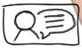
EKOSYSTÉMY A LITERATURA
- Jaké znáte ekosystémy? Co je pro ně typické?
- Jak se jmenují zvířata na obrázku? Doplňte písmena: K R P I Á A Š Č N
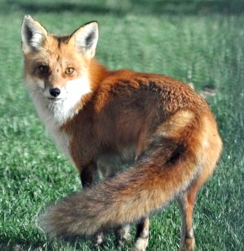  L _ _ _ _ | 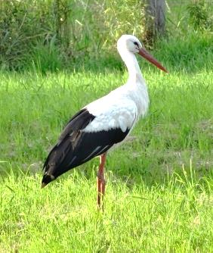  _ Á _ | V _ _ _ A
- Do grafu popište lišku a čápa. Co mají společného? Co rozdílného?
Liška
Čáp

Použijte fráze:
je to zvíře – má zobák – uši nemá vidět – je to savec – má peří – má čumák – je to obratlovec – je černobílý – má ocas – loví malá zvířata – má 4 nohy – hnízdí na komínech a na stromech – má 2 dlouhé nohy – má srst – žije v lese– má křídla – žije v noře – umí létat –má velké uši – je to pták – je rezavá (oranžová) – neumí mluvit
- Zamyslete se. Kdy a proč čápi stojí na jedné noze?
- Podívejte se na obrázek u textu. Řekněte, co na něm vidíte. O čem text asi bude?
- Přečtěte si text: Jean de La Fontaine – Liška a čáp
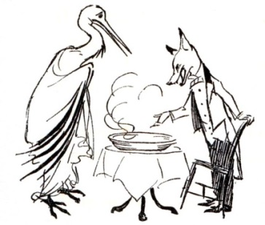
Liška se rozhodla pozvat čápa na oběd. Liška nechtěla utrácet moc peněz, a tak připravila jen polévku. Polévku dala do mělkého talíře. Ale čáp svým dlouhým zobákem nemohl polévku nabrat. A tak liška snědla všechnu polévku sama. Čápovi se to nelíbilo a chtěl to lišce oplatit.
Čáp tedy pozval lišku také na oběd. Liška přišla včas, měla velký hlad. Už z dálky cítila vůni jídla, moc se těšila. Ale čáp dal jídlo do vysoké lahve s úzkým hrdlem! Jíst mohl jen čáp díky zobáku, liška se do lahve nedostala. Nakonec liška odešla zahanbená a hladová.
- Spojte slova s definicemi:
- oplatit |  | - Krk (lidský) nebo úzká část lahve.
- zahanbený |  | - Není hluboký, je nízký, vejde se do něj málo tekutiny.
- hrdlo |  | - Cítí hanbu, stydí se za to, co provedl.
- mělký |  | - Pomstít se, udělat druhému to samé, co on provedl jemu.
- Pojmenujte nádoby a vyberte, do jaké nádoby dal jídlo čáp a do jaké liška.
 |  |  | 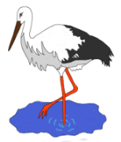
a. | 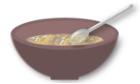  b. | c. | d. | e.
......................... ......................... ......................... ......................... ......................
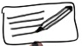
- Odpovězte na otázky k textu:
  - Co dala liška čápovi k jídlu? ......................................................
  - Jaký měl čáp problém s jídlem? ......................................................
  - Jak čáp oplatil lišce oběd? ......................................................
  - Zaškrtněte, jaké je ponaučení z bajky?
1) Když nepracuješ, nedostaneš peníze.
2) Neztrácej naději, dokud je ještě čas na změnu.
3) Nedělej druhému člověku, co nechceš, aby udělal on tobě.
4) Každý ví, co měl říct, až když je pozdě.
- Odpovídají následující tvrzení textu? ANO nebo NE
- Jako první pozvala liška na oběd čápa. ANO – NE
- Liška měla hodně peněz, proto připravila hodně jídla. ANO – NE
- Liška dala jídlo do hlubokého talíře. ANO – NE
- Čáp dal jídlo do mělkého talíře. ANO – NE
- Liška byla po obědě u čápa veselá a najedená. ANO – NE
- Zkuste vymyslet podobný příběh o dvou lidech na základě přečteného textu. Jaké pro nás může být ponaučení ve vašem příběhu?
Jaký je to literární žánr?
- Složte název žánru z písmen: A A K B J _ _ _ _ _
Je to krátké vyprávění, krátký příběh.
V příběhu vystupují zvířata, která mají lidské vlastnosti.
Kritizuje špatné vlastnosti lidí a snaží se napravit lidi, aby se chovali lépe.
Vždy obsahuje ponaučení (rada do života).
Základem bajky je alegorie (=tajný smysl). Špatné chování se ukazuje na zvířatech, tajně se ale ukazuje na lidi a jejich špatné vlastnosti.
Autoři: Ezop, Jean de La Fontaine
!Zapište si definici literárního žánru do tabulky žánrů!
- Jaké vlastnosti patří ke zvířatům? Doplňte přirovnání.
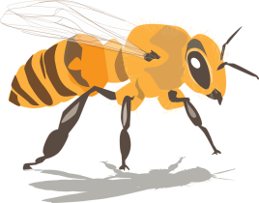  VČELA | LIŠKA | 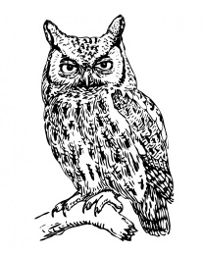  SOVA | 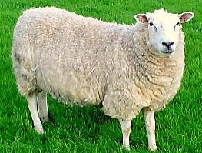  OVCE | 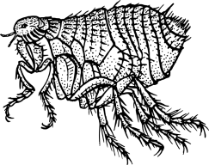BLECHA
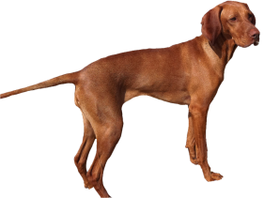  PES | MYŠ | 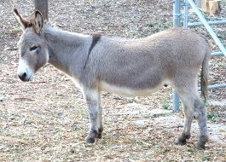  OSEL | LEV | 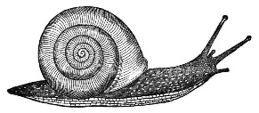  ŠNEK
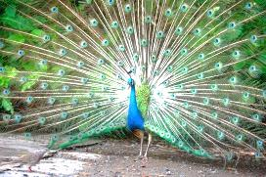
Př. Má hodně bohaté a úspěšné rodiče. Je pyšný jako páv.
- Nezná ani hlavní město ČR. Je hloupý jako .....................
- Dostala nové kolo. Je šťastná jako ......................
- Unese celý pytel cementu. Je silný jako ......................
- Vždycky ví, jak si zařídit lepší místo k sezení. Je mazaná/chytrá jako .....................
- Nikdy mě jako kamarádka nezradila a nepodvedla. Je věrná jako .......................
- Vždycky obědvá celou hodinu. Je pomalý jako .......................
- Nikdy neslyším, když maminka přijde domů. Je tichá jako ......................
- Můj děda zná odpověď na všechny mé otázky. Je moudrý jako .......................
- Pracuje na zahradě každý den tři hodiny. Je pilná/pracovitá jako .....................
- Sám nepřemýšlí a jde s ostatními. Je jako .......................
- Víte, co znamenají tato ponaučení? Spojte, co k sobě patří.

- Bez práce nejsou koláče. |  | - Jak se chováš ty ke mně, budu se chovat já k tobě.
- Kdo jinému jámu kopá, sám do ní padá. |  | - Každý ví, co měl říct, až když je pozdě.
- Lepší vrabec v hrsti nežli holub na střeše. |  | - Nic nedostaneš zadarmo, musíš pracovat.
- Jak se do lesa volá, tak se z lesa ozývá. |  | - Pravda se vždy ukáže, lhát se nemá.
- Kdo chce psa bít, hůl si vždy najde. |  | - Nedělej ostatním něco zlého, může se to stát také tobě.
- Láska hory přenáší |  | - Když někdo chce být na někoho zlý, vždycky si najde důvod.
- Po bitvě je každý generál |  | - Za dárek buď rád a nehledej na něm chyby.
- Lež má krátké nohy |  | - Láska je mocná, pro lásku uděláme vše.
- Darovanému koni na zuby nekoukej. |  | - Je lepší mít něco (ne tak dobrého), než nemít vůbec nic a čekat na to nejlepší.

- Spojte slova s jejich vysvětlením:
- HEBKÝ |  | - Lidé ho mají rádi, chtějí být jeho kamarádi.
- LICHOTIT |  | - Měkký, jemný, příjemný na dotek.
- MÍT Z NĚČEHO PROSPĚCH |  | - Říkat někomu hezké věci, protože z toho něco máme.
- OBLÍBENÝ |  | - Mít z něčeho zisk, užitek, mít kvůli tomu něco dobrého.
- Seřaďte správně za sebou další bajku:
 | - „Ó, ty jsi ale krásný pták! Tvoje barevné peří je tak krásné, hebké. A jak rovně stojíš!“
 | - Chtěla předvést, že má krásný hlas a že umí hezky zpívat.
 | - Liška šla kolem a ucítila tu krásnou vůni sýra.
 | - Vrána se radovala, že je tak oblíbená a že se lišce líbí.
 | - Liška říká vráně:
 | - Vrána se cítila zahanbená, příště už si dá pozor.
1) | - Seděla vrána na větvi a v zobáku měla kus sýra.
 | - Liška sýr snědla a řekla: „Děkuji ti a pamatuj si: každý, kdo ti lichotí, dělá to pro svůj prospěch.“
 | - „Určitě je i tvůj hlas tak nádherný, že bys měla být královnou všech zvířat!“
 | - Jak vrána otevřela zobák, vypadl jí sýr na zem.
- Odpovězte na otázky k textu:
  - Jak se bajka asi jmenuje? ...................................................
  - Najděte v textu ponaučení a podtrhněte ho.
  - Jaká je liška a jaká je vrána? Vyberte z nabídky:

ZLÁ MAZANÁ NAFOUKANÁ SILNÁ RYCHLÁ PYŠNÁ POMALÁ HODNÁ CHYTRÁ

  - Jaká jsou následující zvířata? Dopište k nim slovíčka z předchozího cvičení ve správném tvaru:
Beránek (jehně) – naivní, bezbranný, .......................
Želva – vytrvalá, .......................
Lev – nadřazený, .......................
Vlk – hladový, podlý, .......................
Myš – hbitá, .......................
- Zamyslete se. Jaké ponaučení by mohla dávat bajka: Zajíc a želva?
Zakroužkujte.
- Ne každý je tak dobrý, jak o sobě tvrdí.
- Lepší vrabec v hrsti, nežli holub na střeše.
- Pomalu dojdeš dál.
- Kdo chce psa bít, hůl si vždy najde.
- Lež má krátké nohy.
- Bez práce nejsou koláče.
- Znáte další bajky? Vyprávějte je spolužákovi.
Charakteristika osoby
- Doplňte k obrázkům slova: malý – velký – vysoká – hubený - tlustý
………………………… | 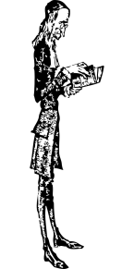  ……………………… a ……………………… | 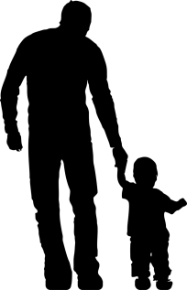  ……………… a ………………
- Doplňte k obrázkům slova: kulatý – hranatý – oválný – pihovatý
Obličej:
.…………………… (má pihy) | …………… | 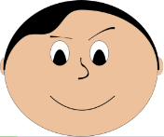  …………………… | ………………………
- Doplňte k obrázkům slova:
blonďaté – zrzavé – kudrnaté – rovné - rozcuchané - vlnité – vlasy na ježka
Vlasy:
……………………… | ……………………… | ……………………… | ………………………
……………………… | ……………………… | ………………………
- Doplňte k obrázkům slova: rovný – úzký - široký – orlí - špičatý
Nos:
…………………… | …………………… | …………………… | …………………… | ……………………

- Spojte slova opačného významu (antonyma).
1. hodný a. zbabělý
2. optimistický b. špatný
3. veselý c. lakomý
4. protivný d. nesmělý
5. štědrý e. lehkomyslný
6. poctivý f. smutný
7. sebevědomý g. zlý
8. chytrý h. pesimistický
9. ohleduplný i. marnotratný
10. zodpovědný j. falešný
11. odvážný k. hloupý
12. spořivý l. milý
13. dobrý m. bezohledný

- Spojte části vět k sobě.
- Člověk, který je domýšlivý, |  | - se nechlubí a stačí mu málo.
- Člověk, který je skromný, |  | - se můžeme vždy spolehnout.
- Člověk, který je důvěřivý, |  | - si o sobě hodně myslí.
- Na člověka, který je spolehlivý, |  | - nás umí ošidit a nemůžeme mu věřit.
- Člověk, který je sympatický, |  | - se chová slušně, vždy pozdraví a pochválí.
- Člověk, který je lstivý, |  | - všem věří a snadno se nechá ošidit.
- Člověk, který je sobecký, |  | - se nám líbí na první pohled.
- Člověk, který je zdvořilý, |  | - myslí hlavně na sebe.
- Doplňte vysvětlení slov:
Citlivý = ………………………………………………………………………………………………………………………………
Náladový = ………………………………………………………………………………………………………………………………
Přátelský = ………………………………………………………………………………………………………………………………
Obětavý = ………………………………………………………………………………………………………………………………

- Následující tabulku rozstříhejte, zamíchejte proužky. Žáci přiřazují jednotlivé proužky s jazykovými prostředky k bublinám (viz klíčový vizuál níže).

Kdo to je?
Je to můj / moje ..........................
Je to mu / žena / kluk / dívka........
Je starý/stará, je mladý/mladá
Je mu…. let / je jí …. let
Narodil/a se…, bydlí…,
Má staršího/mladšího bratra jménem…, má straší/mladší sestru jménem…
Jeho otec/matka je…, její otec/matka je…
Má (nejlepšího) kamaráda/(nejlepší) kamarádku…
Jak vypadá?
Je malý/velký/vysoký/hubený/tlustý – je malá/velká/vysoká/hubená/tlustá
Má kulatý/hranatý/oválný/pihovatý/hubený/milý/uhrovatý obličej
Má zelené/modré/hnědé/černé/hluboké oči
Má hnědé/černé/blonďaté/zrzavé/kudrnaté/rovné/rozcuchané/dlouhé/krátké vlasy
Nemá vlasy/má vlasy na ježka
Má rovný/křivý/velký/malý/mohutný/úzký/široký/orlí/špičatý nos
Je/není hezký/á, krásný/á, půvabný/á, ošklivý/á
Nosí rovnátka/brýle…
Nosí klobouk/čepici/šaty/sukni/kalhoty/tenisky/boty na podpatku/kabelku/batoh…
Jaký / jaká je?
Je hodná, zlá, dobrá, špatná, veselá, smutná, lehkomyslná,
Je bezohledný, statečný, lakomý, protivný, falešný, optimistický, zodpovědný,
Je sebevědomá, marnotratná, ohleduplná, pesimistická, poctivá, zbabělá, milá, štědrá,
Je spořivý, nesmělý, domýšlivý, skromný, důvěřivý, spolehlivý, sympatický, lstivý,
Je sobecká, živá, zdvořilá, nezdvořilá, hrubá, milá, chytrá, hloupá, odvážná, zbabělá,
Je zamilovaný, citlivý, necitlivý, náladový, příjemný, nepříjemný, milý, přátelský, obětavý
Co udělal / co udělala?
Utekl/a z domu, zachránil/svět, zavraždil/a (člověka), zamiloval/a se do…,
Jaké má názory? Co říká?
Myslí si, že…
Říká, že…
Podle něj / podle ní…
Co má rád/a? Jaké zájmy, koníčky?
Rád/a tancuje/maluje/plave/hraje fotbal/čte knihy/se dívá na filmy/zpívá…
Má rád/a…. - Má rád/a, když…
Nemá rád/a…. - Nemá rád/a, když…
Co si o osobě myslím já?
Mám ………(osobu) rád/a, protože…
Nemám …….. (osobu) rád/a, protože…
Podle mě je ……...(osoba) moc…
Myslím si, že je ………… (osoba) málo….

Charakteristika osoby
- Vyberte si 1 osobu a vyplňte podle ní bubliny.

Jaký / jaká je?

Jak vypadá?

Kdo to je?
Co má rád/a?
Co udělal/a ?

Jaké má názory?
Co říká?

Jméno osoby
Co si o osobě myslím já?

- Napište charakteristiku jakékoli osoby, kterou jste si vybrali.
Osnova charakteristiky:
1. Seznámení s osobou – Kdo to je?
2. Vnější popis – Jak vypadá?
3. Vnitřní charakteristika – Jaký/jaká je?, Jaké má názory?
4. Zájmy, koníčky – Co má rád/a?
5. Zhodnocení – Jaký k němu/ní mám vztah?

1. …………………………………………………………….………(jméno) je ……………………………………………………….
…………………………………………………………………………………………………………………………………………………
Je mu/jí ………………………… let.
2. ……………………………………………………….………(jméno) je …………………………………………………………….
…………………………………………………………………………………………………………………………………………………
Má ………………………………….…obličej, …………………………………… oči a ………….……………………… nos
Nosí ……………………………………………………………………………………….………………………………………………..
3. Je .….……………………………………………………………………………………………………………………………………
…………………………………………………………………………………………………………………………………………………
Myslí si, že ………………………………………………………………………………………………………………………………
…………………………………………………………………………………………………………………………………………………
4. ……………………………………………………….………(jméno) rád/a ………………………………………………………
…………………………………………………………………………………………………………………………………………………
Ne/má rád/a ……………………………………………………………………………………………………………………………
5. Ne/mám ………………………………………………………….………(jméno) rád/a, protože ……………………….
…………………………………………………………………………………………………………………………………………………
Podle mě je …………………………………………………………………….………………………………………………………
Myslím si, že …………………………………………………………………………………………………………………………..

Použité zdroje:
Obrázky:
[cit. 2018-03-22] Dostupné pod licencí Public domain a Creative Commons na WWW:
<https://pxhere.com/cs/photo/33112>
<https://pixabay.com/en/stork-rattle-stork-white-stork-391033/>
<https://pixabay.com/en/bird-black-crow-animal-portrait-2726011/>
<http://maxpixel.freegreatpicture.com/Bird-White-Stork-Ciconia-Ciconia-Tallinn-Zoo-2546721>
<https://commons.wikimedia.org/wiki/File:Fable-Esope-Rackham_07.jpg>
<https://pixabay.com/cs/fuchs-li%C5%A1ka-red-fox-tvor-savec-2530031/>
<https://pixabay.com/cs/pt%C3%A1k-rybn%C3%ADk-%C4%8D%C3%A1p-2026966/>
<https://commons.wikimedia.org/wiki/File:Fable-Esope-Rackham_08.jpg>
<https://pixabay.com/cs/m%C3%ADsa-l%C5%BE%C3%ADce-potraviny-pol%C3%A9vky-dieta-2028252/>
<https://pixabay.com/cs/%C4%8Daj-poh%C3%A1r-tal%C3%AD%C5%99-modr%C3%A1-b%C3%ADl%C3%A1-vzorky-31734/>
<https://pixabay.com/cs/deska-potraviny-pr%C3%A1zdn%C3%BD-m%C3%ADsa-modr%C3%A1-31732/>
<http://www.publicdomainfiles.com/show_file.php?id=13534282213947>
<https://pixabay.com/cs/p%C3%A1v-zelen%C3%A1-pe%C5%99%C3%AD-kr%C3%A1sn%C3%BD-ocas-jih-3023523/>
<https://commons.wikimedia.org/wiki/File:Perry-miniature-donkey-in-Palo-Alto-CA-2016.jpg>
<https://pixabay.com/cs/zv%C3%AD%C5%99e-blecha-hmyz-parazit-2027432/>
<https://pixabay.com/cs/v%C4%8Dela-hmyz-med-v%C4%8Del%C3%AD-vosk-2546134/>
<https://pixabay.com/cs/my%C5%A1-%C5%A1ed%C3%A1-mal%C3%A9-zv%C3%AD%C5%99e-ocas-hlodavec-48374/>
<https://pixabay.com/cs/lev-zv%C3%AD%C5%99e-savec-stoj%C3%ADc%C3%AD-hledat-48160/>
<https://pixabay.com/cs/izolovan%C3%BD-v%C3%BDmarsk%C3%BD-oha%C5%99-pes-2253206/ >
<https://www.publicdomainpictures.net/cs/view-image.php?image=159934&picture=owl-illustration-clipart&jazyk=SE>
<https://commons.wikimedia.org/wiki/File:Lleyn_sheep.jpg>
<https://commons.wikimedia.org/wiki/File:Neohelix_albolabris_drawing_live.jpg>

Texty volně adaptovala M. Jiroutová na základě textů:
LA FONTAINE, Jean de. Bajky Lafonténovy. Přeložil Emil HERRMANN. V Praze: nákladem Jaroslava Pospíšila, 1875, s. 12.
LA FONTAINE, Jean de. Bajky. Přeložil Gustav Francl. V Praze: Mladá fronta-Máj, 1975, s. 31 a 12.
PUCHMAJER, A. J. Liška a Vrána [online]. [cit. 2018-03- 23]. Dostupné z: <https://cs.wikisource.org/wiki/Vr%C3%A1na_a_li%C5%A1ka>

Použité zdroje - charakteristika:
Obrázky:
Mohamed Sayamik [cit. 2017-12-30]. Dostupný na WWW:
<https://commons.wikimedia.org/wiki/File:Tall_woman_and_short_man.png>

[cit. 2017-12-30] Dostupný pod licencí Public domain a Creative Commons na WWW:
<https://pixabay.com/cs/%C4%8Dlov%C4%9Bk-%C4%8Dten%C3%AD-%C4%8Dern%C3%A1-a-b%C3%ADl%C3%A1-vysok%C3%BD-32974/>
<https://pixabay.com/cs/star%C3%A9-%C4%8Dlov%C4%9Bk-rich-osoba-tuk-barvy-40095/>
<https://pixabay.com/cs/chlapec-d%C3%ADt%C4%9B-dcera-rodina-otec-2029804/>
<https://pxhere.com/en/photo/100729>
<https://pixabay.com/cs/%C4%8Dlov%C4%9Bk-modr%C3%A1-obli%C4%8Dej-hlava-%C3%BAsm%C4%9Bv-42435/>
<https://pixabay.com/cs/chlapec-kolo-obli%C4%8Dej-hlava-portr%C3%A9t-38400/>
<https://pixabay.com/cs/emoce-obli%C4%8Dej-dr%C5%BE%C3%AD-zp%C3%A1tky-klid-1294184/>
<https://pxhere.com/sk/photo/880352>
<https://pixabay.com/cs/kr%C3%A1tk%C3%A9-blond-vlasy-%C5%BEena-d%C4%9Bv%C4%8De-mlad%C3%BD-2077339/>
<https://www.pexels.com/photo/beautiful-beauty-brunette-curly-hair-583576/>
<http://www.publicdomainpictures.net/view-image.php?image=29935 >
<https://pixabay.com/cs/jachta-%C4%8Dlun-cestovn%C3%AD-lid%C3%A9-d%C4%9Bv%C4%8De-2562375/>
<http://maxpixel.freegreatpicture.com/Smile-Person-Brickwall-Blue-Face-Young-Joy-Hair-1885144>
<https://pxhere.com/en/photo/46903>
<https://pixabay.com/get/ed35b00e21e90021d85a5840981318c3fe76e7d41fb5154793f7c4/head-40119_1280.png>
<https://pixabay.com/cs/obli%C4%8Dej-nos-velk%C3%A9-%C4%8Dlov%C4%9Bk-slab%C3%A9-36535/>
<https://pixabay.com/cs/nos-kavkazsk%C3%A1-k%C5%AF%C5%BEe-b%C3%ADl%C3%A1-310733/>

